Отчет по
отрытому уроку
«Основы безопасности жизнедеятельности»
в МБОУ СОШ № 37 г.владикавказ

Дата проведения: 6 сентября 2019 года.
Место проведения: общеобразовательные учреждения МБОУ СОШ № 37.

Актуальность проведения Всероссийского открытого урока по «Основам безопасности жизнедеятельности»:
Открытый урок по «Основам безопасности жизнедеятельности» (далее - открытый урок) проводится в целях выработки единых подходов к формированию государственной политики в области безопасности жизнедеятельности, привлечения внимания общественности к проблеме формирования культуры безопасности жизнедеятельности подрастающего поколения, более эффективного усвоения теоретических знаний учебной дисциплины «Основы безопасности жизнедеятельности», отработки практических навыков действий в различных чрезвычайных ситуациях, формирования у учащихся навыков распознания и оценки опасных и вредных факторов среды обитания человека, нахождения способов защиты от них, безопасного поведения в экстремальных и чрезвычайных ситуациях дома, на улице и на природе, выработке умений защищать свою жизнь и здоровье, оказывать само- и взаимопомощь.
Цели и задачи проведения открытого урока:
1. Пропаганда социальной значимости курса «Основы безопасности жизнедеятельности», поднятие его престижа;
2. Пропаганда культуры безопасности жизнедеятельности среди подрастающего поколения;
3. Практическая отработка навыков безопасного поведения школьниками в различных условиях;

Разработка и план проведения открытого урока
Сроки проведения: 6 сентября 2019 года
Место проведения: помещение общеобразовательного учреждения (актовый зал, спортивный зал, приспособленный для массовых мероприятий холл (коридор), класс).
Продолжительность мероприятия: 45 минут.
В проведении открытого урока было задействовано 580 учащихся, которые были разделены на три возрастные группы. Вместе с классными руководителями дети разошлись по закреплённым местам .
Мероприятия для первой возрастной группы(1-4 кл.) :
Показ фильмов об интересных приемах спасательной деятельности, входящих в программу «Школа безопасности» . Все приемы должны сопровождаться комментариями по сути выполняемых действий и их назначению.
Проводится противопожарная викторина, показываются презентации, фотографии, видеоролики.
По окончании теоретической части ученики это возрастной группы вышли на школьную площадку на конкурс «Рисунок на асфальте».

Мероприятия для второй возрастной группы(5-8 кл) :
викторина по разделу «Безопасность и защита человека в ЧС»;
показное практическое занятие по действиям учащихся в ЧС»;
кроссворд по пожарной безопасности.
показываются презентации, фотографии, видеоролики на тему «Мы против террора!» По окончании теоретической части ученикам было предложено написать сочинение на тему: «Мир без терроризма» .
Мероприятия для третьей возрастной группы(9 11 кл) :
показываются презентации, фотографии, видеоролики. По окончании теоретической части ученикам было предложено составить проекты по темам: «Терроризм угроза государству», «Терроризм-это глобальная проблема человечества».
соревнования по оказанию первой помощи;
соревнования по прикладной физической культуре.
Кульминацией открытого урока по Основам Безопасности Жизнедеятельности стало три тревожных звонка, по которому все ученики с классными руководителями организованно вышли из школы.

Отчёт о проведении открытого урока по ОБЖ в МБОУ СОШ№37.
Охват учащихся по возрастным группам
1-4 классы | 5-8 классы | 9-11 классы
Основной формат мероприятий
1-4 классы | 5-8 классы | 9-11 классы
в здании | на территории | в здании
беседа, викторина, тренировка по эвакуации из здания при пожаре | соревнование по оказанию первой медицинской помощи, тренировка по эвакуации из здания при пожаре | соревнование по оказанию первой медицинской помощи,  тренировка по эвакуации из здания при пожаре
фото | фото | фото
1-4 классы 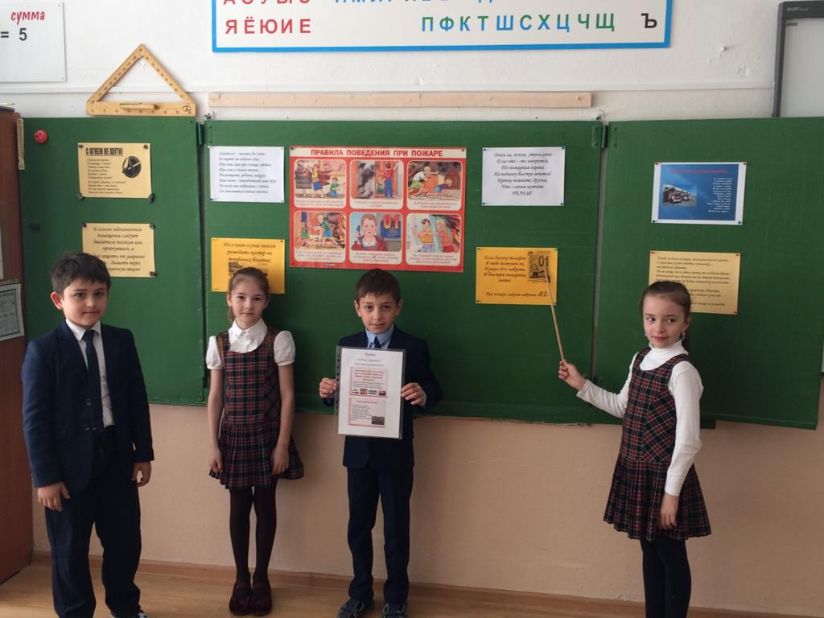
5-8 классы
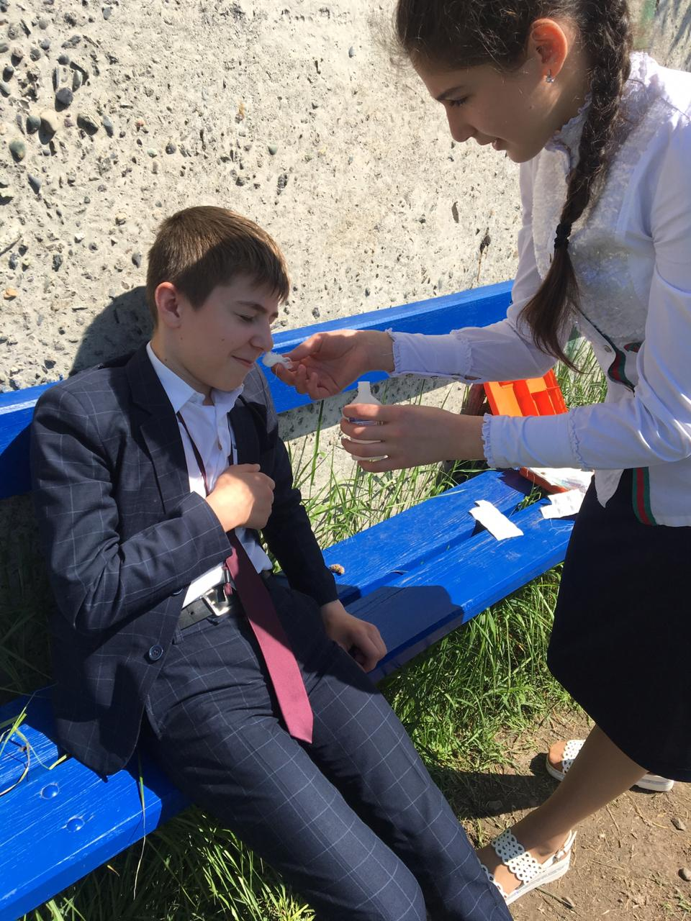

9-11 классы
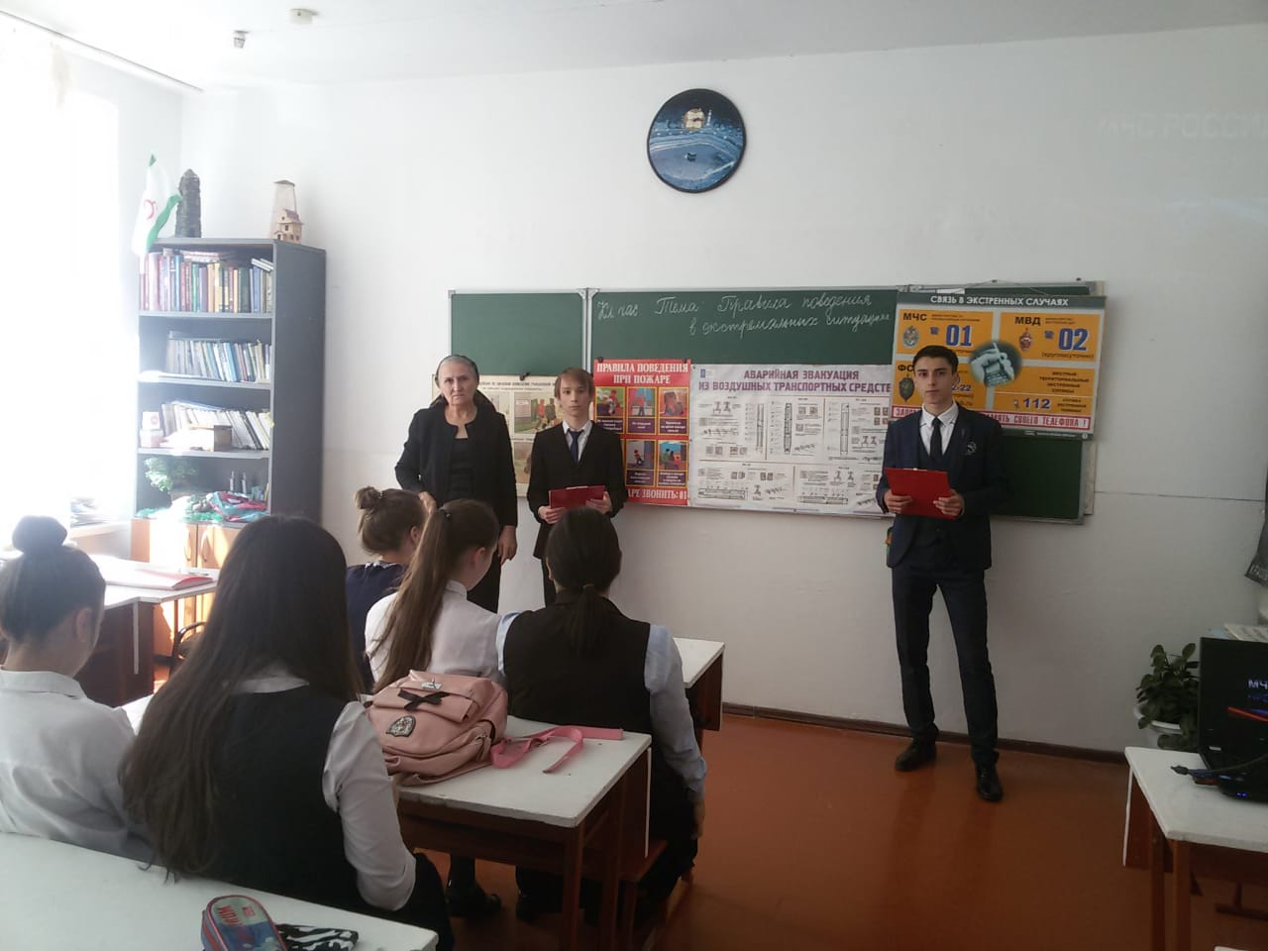
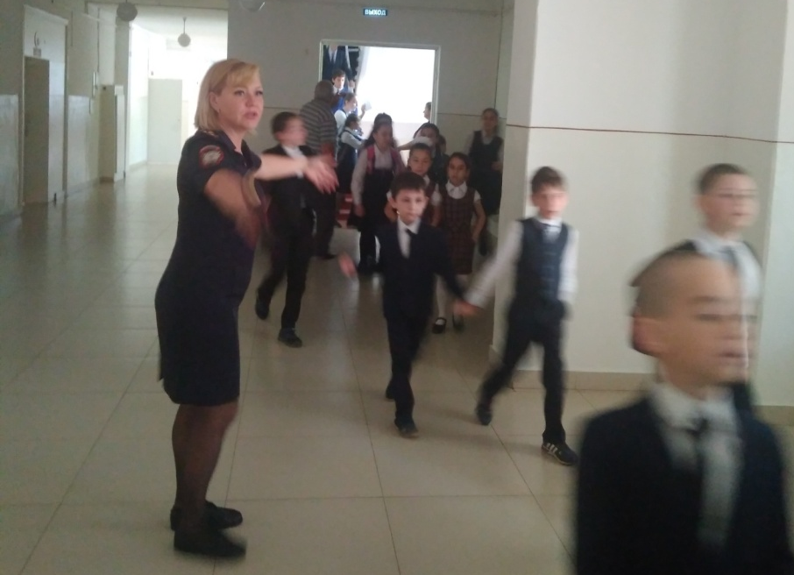
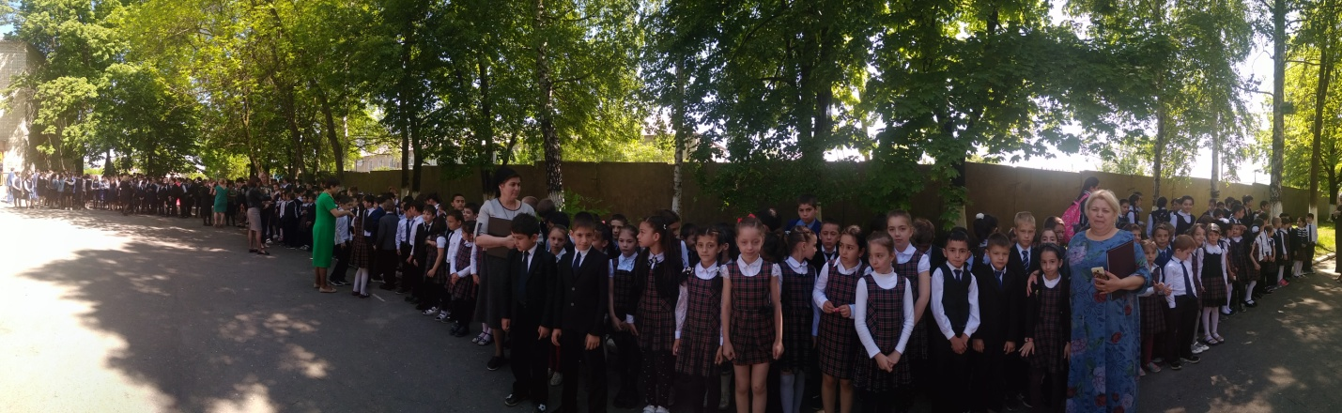
Директор Саркисянц Г.Б.

